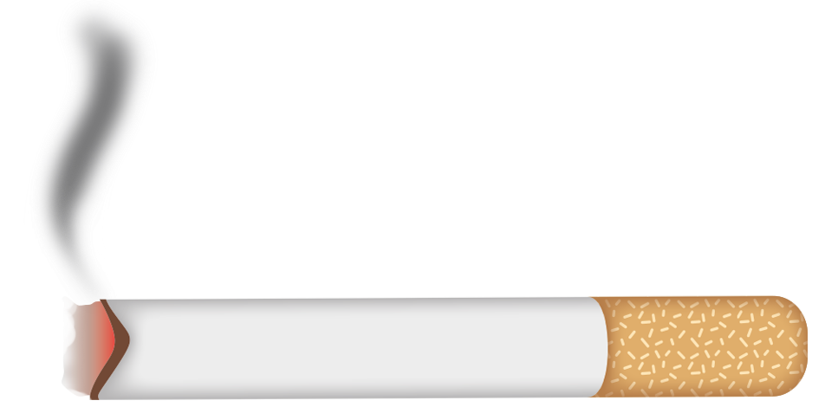

授業でならったタバコに関する言葉をうめよう。

どんな言葉が出てくるかな？分からない時は、ワークシートを見てね。

**【解答用紙】**

**「タバコについて学ぼう！」**

**クロスワードパズル**

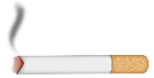

1. ヨコ：[ **タバコ** ]は野菜の仲間。
2. ヨコ：タバコには虫に葉を食べられないようにするため[ **どくぶつ** ]が含まれる。
3. タテ：タバコには約200種類以上の[ **ゆうがいぶっしつ** ]が含まれている。
4. タテ：代表的なタバコの有害物質として[ **ニコチン** ]・タール・一酸化炭素がある。
5. タテ：タバコにはニコチンによる[ **いぞんせい** ]がある。
6. ヨコ：[ **COPD**（カタカナ）]はタバコの有害物質を長い間吸い続けることで
7. ヨコ：起こる[ **はい** ]の病気。
8. ヨコ：タバコの[ **すいがら** ]（フィルター）は海洋汚染の原因になっている。
9. タテ：COPDの肺は[ **しんがた** ]コロナウイルスに感染しやすい。
10. ヨコ：新型コロナウイルス感染症の予防は3密を避けることと、タバコを

[ **すわない** ]こと。

1. タテ：身の回りのタバコの煙を吸わされてしまう事を[　**じゅどう**]喫煙という。
2. ヨコ：タバコの先から広がる煙を[　**ふくりゅうえん**　]という。

|  |  |  |  |  |  |  |  |  |  |  |  |  |  |  |  |  |  |
| --- | --- | --- | --- | --- | --- | --- | --- | --- | --- | --- | --- | --- | --- | --- | --- | --- | --- |
|  |  |  |  |  |  |  |  |  |  |  |  |  |  |  |  |  | **に** |
|  |  |  |  |  |  |  |  |  |  |  |  | **お** |  |  | **た** | **ば** | **こ** |
|  |  |  |  |  |  |  |  |  |  |  |  | **そ** |  |  |  |  | **ち** |
|  |  |  |  |  |  |  |  |  |  |  | **ふ** | **く** | **り** | **ゆ** | **う** | **え** | F |
|  |  |  |  |  |  |  |  |  |  |  |  |  |  | **う** |  |  |  |
|  |  |  |  |  |  |  |  |  |  |  |  | A | **い** | **が** | **ら** |  |  |
|  |  |  |  |  |  |  |  |  |  |  | E |  |  | H |  |  |  |
|  |  |  |  |  |  |  |  | **は** | D |  | **ゆ** |  |  | **ぶ** |  |  |  |
|  |  |  |  |  |  |  |  |  | **ぞ** |  | **ど** | **く** | **ぶ** | **つ** |  |  |  |
|  |  |  |  |  |  |  |  | **け** | **ん** | **こ** | **う** |  |  | **し** |  |  |  |
|  |  |  |  |  |  |  |  |  | G |  |  |  |  | **つ** |  |  |  |
|  |  |  |  |  |  | **す** | B | **な** | **い** |  |  |  |  |  |  |  |  |
|  |  |  |  |  |  | **も** |  |  |  |  |  |  |  |  |  |  |  |
|  | **し** | **－** | **お** | **－** | **ぴ** | **－** | **で** | **ぃ** |  |  |  |  |  |  |  |  |
|  | **ん** |  | **く** |  |  | **く** |  |  |  |  |  |  |  |  |  |  |  |
|  | **が** |  | C |  |  |  |  |  |  |  |  |  |  |  |  |  |  |
|  | **た** |  | **い** |  |  |  |  |  |  |  |  |  |  |  |  |  |  |

**④タテ**

**⑯タテ**

**③タテ**

**⑪タテ**

**⑤タテ**

**⑬タテ**

**⑮タテ**

**⑨タテ**

**⑫ヨコ**

1. **ヨコ**

**② ヨコ**

**⑦ヨコ**

**⑭ヨコ**

**⑩ヨコ**

**⑥ヨコ**

**⑧ヨコ**

1. タテ：タバコの火を消した後でも有害物質がその場に残り受動喫煙が起こる事を

サードハンド[　**スモーク**　]という。

1. ヨコ：[　**けんこう**　]増進法という法律が改正され、望まない受動喫煙をなくすための

　　　ルールが決められた。

1. タテ：健康増進法の改正によって2020年4月から、原則[　**おくない**　]禁煙となった。
2. タテ：禁煙はいつ始めても[　**おそく**　]ない。

**ん**

**す**

**い**

**じ」**

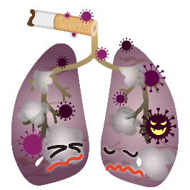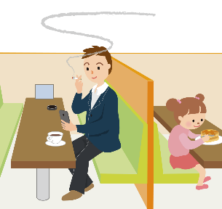

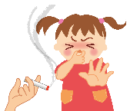

**い**

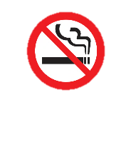

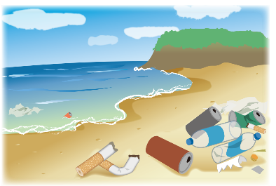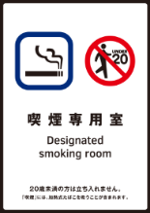

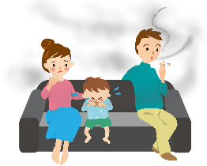

**せ**

**わ**

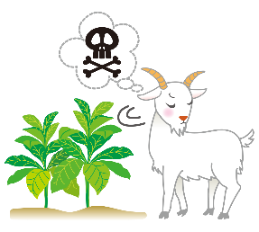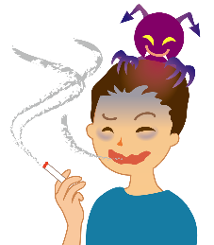

**な**

**【A~Hの文字をいれてみよう！どんな言葉が出てくるかな？】**

|  |  |  |  |  |  |  |  |
| --- | --- | --- | --- | --- | --- | --- | --- |
| A | B | C | D | E | F | G | H |

**す**

**わ**

**な**

**い**

**じ」**

**ん**

**せ**

**い**



**「タバコについて学ぼう！」**

**クロスワードパズル**

授業でならったタバコに関する言葉をうめよう。

どんな言葉が出てくるかな？分からない時は、ワークシートを見てね。





1. ヨコ：[]は野菜の仲間。
2. ヨコ：タバコには虫に葉を食べられないようにするため[]が含まれる。
3. タテ：タバコには約200種類以上の[]が含まれている。
4. タテ：代表的なタバコの有害物質として[]・タール・一酸化炭素がある。
5. タテ：タバコにはニコチンによる[]がある。
6. ヨコ：[（カタカナ）]はタバコの有害物質を長い間吸い続けることで
7. ヨコ：起こる[]の病気。
8. ヨコ：タバコの[]（フィルター）は海洋汚染の原因になっている。
9. タテ：COPDの肺は[]コロナウイルスに感染しやすい。
10. ヨコ：新型コロナウイルス感染症の予防は3密を避けることと、タバコを

[]こと。

1. タテ：身の回りのタバコの煙を吸わされてしまう事を[　]喫煙という。
2. ヨコ：タバコの先から広がる煙を[　　]という。

|  |  |  |  |  |  |  |  |
| --- | --- | --- | --- | --- | --- | --- | --- |
| A | B | C | D | E | F | G | H |

**【A~Hの文字をいれてみよう！どんな言葉が出てくるかな？】**

|  |  |  |  |  |  |  |  |  |  |  |  |  |  |  |  |  |  |
| --- | --- | --- | --- | --- | --- | --- | --- | --- | --- | --- | --- | --- | --- | --- | --- | --- | --- |
|  |  |  |  |  |  |  |  |  |  |  |  |  |  |  |  |  |  |
|  |  |  |  |  |  |  |  |  |  |  |  |  |  |  |  |  |  |
|  |  |  |  |  |  |  |  |  |  |  |  |  |  |  |  |  |  |
|  |  |  |  |  |  |  |  |  |  |  |  |  |  |  |  |  | F |
|  |  |  |  |  |  |  |  |  |  |  |  |  |  |  |  |  |  |
|  |  |  |  |  |  |  |  |  |  |  |  | A |  |  |  |  |  |
|  |  |  |  |  |  |  |  |  |  |  | E |  |  | H |  |  |  |
|  |  |  |  |  |  |  |  |  | D |  |  |  |  |  |  |  |  |
|  |  |  |  |  |  |  |  |  |  |  |  |  |  |  |  |  |  |
|  |  |  |  |  |  |  |  |  |  |  |  |  |  |  |  |  |  |
|  |  |  |  |  |  |  |  |  | G |  |  |  |  |  |  |  |  |
|  |  |  |  |  |  |  | B |  |  |  |  |  |  |  |  |  |  |
|  |  |  |  |  |  |  |  |  |  |  |  |  |  |  |  |  |  |
|  |  |  |  |  |  |  |  |  |  |  |  |  |  |  |  |  |
|  |  |  |  |  |  |  |  |  |  |  |  |  |  |  |  |  |  |
|  |  |  | C |  |  |  |  |  |  |  |  |  |  |  |  |  |  |
|  |  |  |  |  |  |  |  |  |  |  |  |  |  |  |  |  |  |

1. タテ：タバコの火を消した後でも有害物質がその場に残り受動喫煙が起こる事を

サードハンド[　　]という。

1. ヨコ：[　　]増進法という法律が改正され、望まない受動喫煙をなくすための

　　　ルールが決められた。

1. タテ：健康増進法の改正によって2020年4月から、原則[　　]禁煙となった。
2. タテ：禁煙はいつ始めても[　　]ない。

**④タテ**

**⑯タテ**

**③タテ**

**⑪タテ**

**⑤タテ**

**⑬タテ**

**⑮タテ**

**⑨タテ**

**⑫ヨコ**

1. **ヨコ**

**② ヨコ**

**⑦ヨコ**

**⑭ヨコ**

**⑩ヨコ**

**⑥ヨコ**

**⑧ヨコ**